МУНИЦИПАЛЬНОЕ БЮДЖЕТНОЕ ОБЩЕОБРАЗОВАТЕЛЬНОЕ УЧРЕЖДЕНИЕ

«ПЛОДОВСКАЯ СРЕДНЯЯ ОБЩЕОБРАЗОВАТЕЛЬНАЯ ШКОЛА»

БАХЧИСАРАЙСКОГО РАЙОНА РЕСПУБЛИКИ КРЫМ

СОЧИНЕНИЕ НА ТЕМУ:

**«ГЕРОИ, ВЫ В НАШИХ СЕРДЦАХ!»**

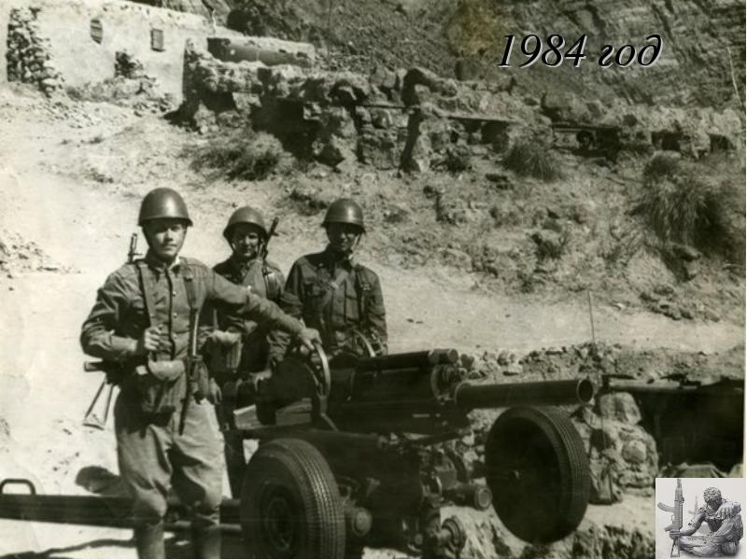**Подготовила:**

**Деревянская Дарья,**

ученица 7 класса,

МБОУ «Плодовская СОШ»

**Руководитель:**

**Эмирсалиева Гульнар Нуриевна,**

учитель русского языка и литературы,

МБОУ «Плодовская СОШ»

2017 г.

*День вывода войск из Афганистана –*

*день памяти, скорби, день пролитых слез*

*о тех, кто уже не вернется из боя,*

*о тех, кто не вспомнит уж русских берез.*

*Им вечная память за подвиг и храбрость.*

*А тем, кто вернулся в родную страну –*

*вам наша признательность и благодарность,*

*стереть бы из памяти эту войну…*

Афганская война – одно из самых трагичных событий в истории СССР. Годы военного конфликта в Афганистане – с 1979 по 1987. Суть конфликта – противоречие между сторонниками республики и радикальными исламистами (моджахедами). В 1979 руководство Афганистана, не справляющееся с моджахедами своими силами, обратилось к власти союза за помощью. После изнурительных и кровопролитных боев 15 февраля 1989 года состоялось долгожданное событие – генерал Громов вывел остатки советской армии из Афганистана.

Афганцев, воинов-интернационалистов, разбросало по всем республикам теперь уже бывшего Советского Союза… Некоторые из них продолжили военный путь, побывав в других горячих точках мира, кто-то вернулся к мирной жизни, но всех их объединяет Афган. Эти люди не хвастаются прошлым, не кричат на каждом шагу о своем подвиге, да и Афганская война не освещалась так широко, как Великая Отечественная. Но живут они рядом с нами, и в дружеской теплой беседе готовы приподнять завесу тех времен и поведать о печальных, а иногда и веселых, событиях тех лет...

Мне удалось побеседовать с Пилипенко Валерием Федоровичем, жителем села Плодовое Бахчисарайского р-на, частым гостем нашей школы и просто замечательным человеком.

– Здравствуйте, Валерий Федорович. Можно задать вам пару вопросов на тему «Война в Афганистане»?

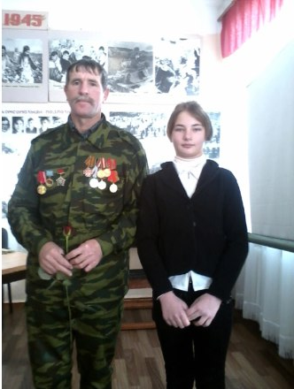– Здравствуйте. Да, можно.

– Что больше всего запомнилось Вам во время сражения?

– Больше всего запомнилось возвращение домой. Потому что ждали родные и близкие.

– Как вы возвращались?

– Обычно вывозили ночью, чтобы никто не заметил. Вывозили вертолетами. С поля боя в Кабул, потом оттуда самолетом в Ташкент, оттуда уже домой.

– Долго ждали самолет?

– Да. Пришлось сутки ждать самолет в Кабуле, так как одних увозили, других привозили. Поэтому приехали с опозданием.

– Запомнилось ли вам приземление на родину?

– Сильно это не запоминается, потому что вывозили и завозили с закрытыми шторами. Освещение запрещено.

– Вас дома ждали?

– Мама ждала, но в этот момент она была на работе. Когда я вошел в дом, там находилась бабушка Люся и маленькая Светка. Потом уже пришла мама. А за ней и все остальные.

– Я понимаю вопрос сложный, но все же, сколько ваших знакомых погибло?

– Честно говоря, из нашего взвода никто не погиб, слава Богу. Но один получил серьезное ранение.

– А у вас были ранения? Если были, то серьезные?

– Ранения были, но несерьезные.

– Как вы стали военным человеком?

– Тогда сильно не спрашивали.

– А в каком году это было?

– 1985-1986.

– Как вы попали в Афганистан?

– Получили приказ – и поехали. Это сейчас контрактная основа, а раньше такого не было.

– А у Вас был выбор?

– Да, был. Но я решил воевать. К тому же, выбор шел среди водителей больших машин. Сначала все желающие приехали в Симферополь, потом нас перекинули в Керчь, там уже ждали водители из других республик. И мы все вместе поехали на поле боя.

– Какими Вы бы хотели видеть нынешних солдат?

– Мужественными, сильными, любящими Родину.

– Задумывались ли Вы о продолжении военной службы?

– Да. Я даже подавал рапорт, но было поздно, документы на возвращение уже были оформлены.

– Большое спасибо за то, что уделили нам время. До свидания.

– До свидания! Приятно было пообщаться.

Во время беседы в глазах Валерия Федоровича мелькала иногда затаенная боль. А в голосе чувствовались нотки волнения за нынешнее состояние в мире. Он не ответил на наши вопросы о том, в каких боях принимал участие, какие награды имеет. Наверное, не обо всем хочется вспоминать, и уж совсем не место хвастовству. Слушая его рассказы, представлялись те события, было и страшно немного, и как – то не верилось, что это было на самом деле. Как будто сказка не с самыми добрыми героями…но, к счастью, с хорошим концом.

Вернувшись домой, Валерий Федорович работал водителем, потом стал рабочим совхоза-завода «Плодовое», где трудится и сегодня. Бывших афганцев не бывает… В минуту опасности они всегда готовы встать на защиту Родины. В дни Крымской весны афганцы в первых рядах встали на рубежах Крыма. Одним из них был мой земляк, бахчисараец, Олег Юрьевич Горшков. 10 марта 2014 года на блок-посту «Турецкий вал» он перегородил путь украинскому «Уралу» с оружием, ехавшему в объезд блок-поста. Реакция Олега Юрьевича была мгновенной: он сел в свою машину, кинулся наперерез грузовику и остановил его. Пригодился афганский боевой опыт, умение в секунды принять правильное решение и выполнить задачу. Несмотря на страшный удар грузовика по машине, он остался живым, но его сердце не выдержало, и 9 августа 2014 года, в возрасте 48 лет, умер от инсульта. Похоронен Олег Юрьевич в Бахчисарайском районе, с. Маловидное. Награждён государственными наградами, среди которых орден Красной Звезды и медаль «За отвагу».

По сей день ведутся споры, что же это была за война: защита интересов страны или историческая ошибка советского руководства? Но что бы сегодня ни говорили, мы не должны забывать о том, что на афганской земле погибло большое количество советских солдат, которые просто выполнили воинский долг. Участники боевых действий проявили подлинный героизм, самоотверженность, любовь к Отечеству.

Благодаря им мы сейчас имеем возможность ходить в школы, играть, дружить и просто жить под мирным небом. А они стоят за нашими спинами, всегда готовые защитить нас от любой опасности. Чего они ждут от нас? Наверное, чтобы мы не забывали, через что им пришлось пройти. Чтобы вспоминали о них не только по праздникам. Чтобы мы выросли сильными, смелыми, любящими Родину, и передали это следующим поколениям, чтобы не обрывалась связь времен. Лишь бы не было войны…